臺北醫學大學今日北醫: 97學年度基層文化服務隊暑期育樂營服務

97學年度基層文化服務隊暑期育樂營服務
本校基層文化服務團，每年寒暑假都會招募對基層文化服務有意願的夥伴，並籌組服務隊到偏遠的教育優先區，舉辦育樂營的服務，目的是進行衛生教育的宣導及傳統文化的發揚。
今年度暑期服務隊的服務地點為新竹，分兩隊前往四所國小，分別為新竹市香山區朝山、頂埔、虎林、香山國小。每梯次為期四天的育樂營課程，包含衛教常識、傳統文化、科學新知、民俗童玩等寓教於樂的課程，並帶領國小學生結合當地社區，進行衛生保健、快樂學習、人權教育的宣導，希望藉此育樂營活動帶給當地小朋友豐富充實的暑假生活。由於籌備期及營期中常遭遇許多困難與問題，故服務隊也期望服務員能從中釐清自己對服務的想法，體會生命的價值，肯定自己、尊重別人，以積極、樂觀的態度面對人生的各種挑戰。
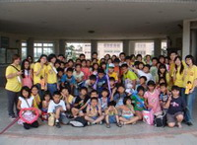
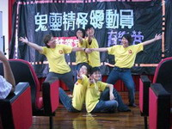
朝山國小張仁祥校長表示，基層文化服務隊安排的育樂營活動內容包羅萬象，當地的學生受益良多且具願意學習，並大力稱讚北醫學生紀律良好，非常歡迎北醫服務隊能夠再次返校服務。 (文／戴廷玲、徐伯亨 基服97暑期定期服務隊隊長)
« 98年度城鄉交流互助成長學習營「北醫小天使」 | 回到電子報首頁 | 第十三屆飛躍醫學營 »
http://blog.tmu.edu.tw/tmubt/pdf/007434.html2009/11/26 下午 02:01:09

